МИНИСТЕРСТВО НАУКИ И ВЫСШЕГО ОБРАЗОВАНИЯ  
РОССИЙСКОЙ ФЕДЕРАЦИИ

федеральное государственное автономное   
образовательное учреждение высшего образования  
«Самарский национальный исследовательский университет   
имени академика С.П. Королева»

(Самарский университет)

Институт информатики, математики и электроники

Факультет информатики  
Кафедра суперкомпьютеров и общей информатики

**Отчет по лабораторной работе №2**

Дисциплина: «Development Operations»

Тема: **«Git and CI»**

Выполнил: Петров Л.А.

Группа: 6133-010402D

Самара 2021

**ЗАДАНИЕ**

Запустить pipeline GitLab на виртуальной машине, используя представленный в задании репозиторий.

**ХОД РАБОТЫ**

**Шаг 1:**

Download Gitlab-Bitnami vm image from https://bitnami.com/stack/gitlab/virtual-machine 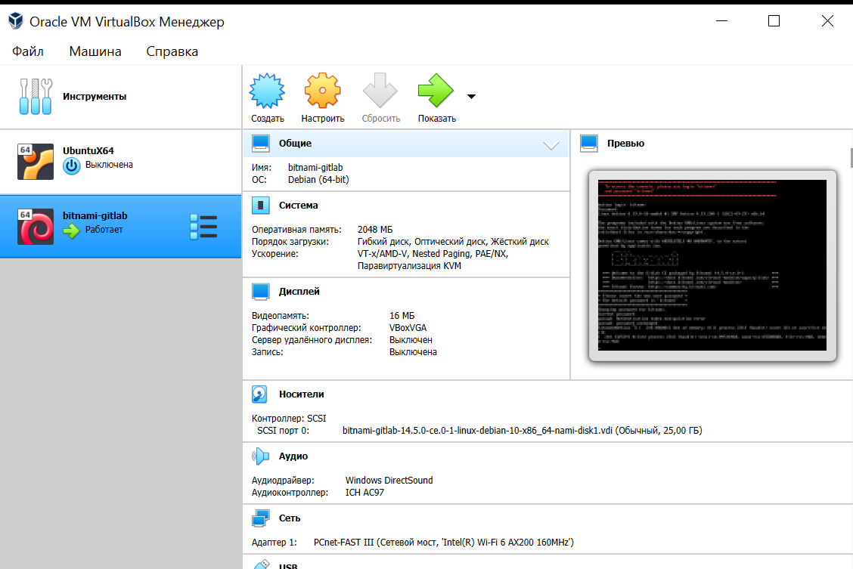

**Шаг 2:**

Upload https://github.com/olindata/sample-gitlabci-cpp-project to your Gitlab server.

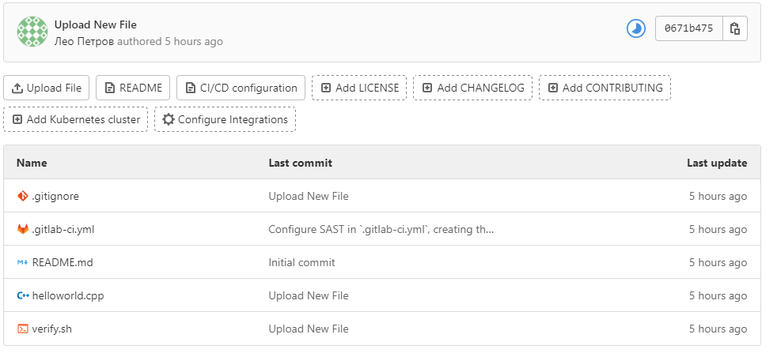

**Шаг 3:**

To unblock SSH <https://dbitocs.bitnami.com/virtual-machine/faq/get-started/enable-ssh/>

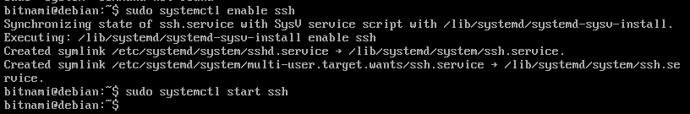

**Шаг 5:**

Install GitLab Runner using the official GitLab repositories <https://docs.gitlab.com/runner/install/linux-repository.html>

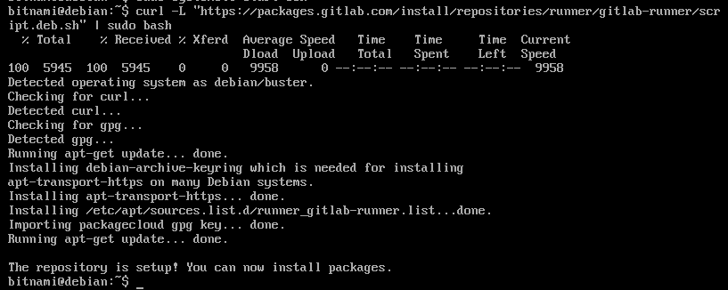

**Шаг 8:**

Register runner. Choose shell executor type.



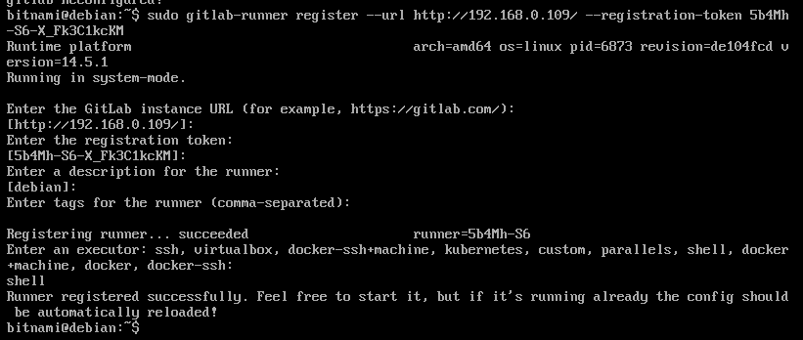

**Шаг 9:**

Edit .gitlab-ci.yml to run runner in shell mode (without Docker)

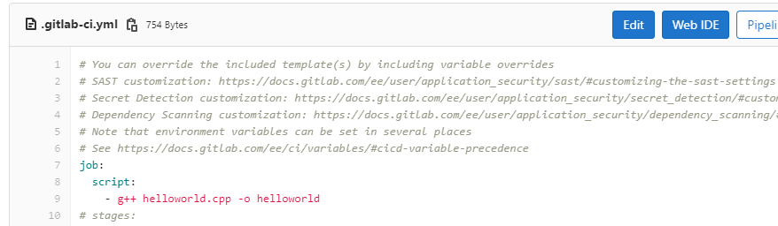

**Шаг 10:**

Run Pipeline: CI/CD > Pipelines > Run pipeline

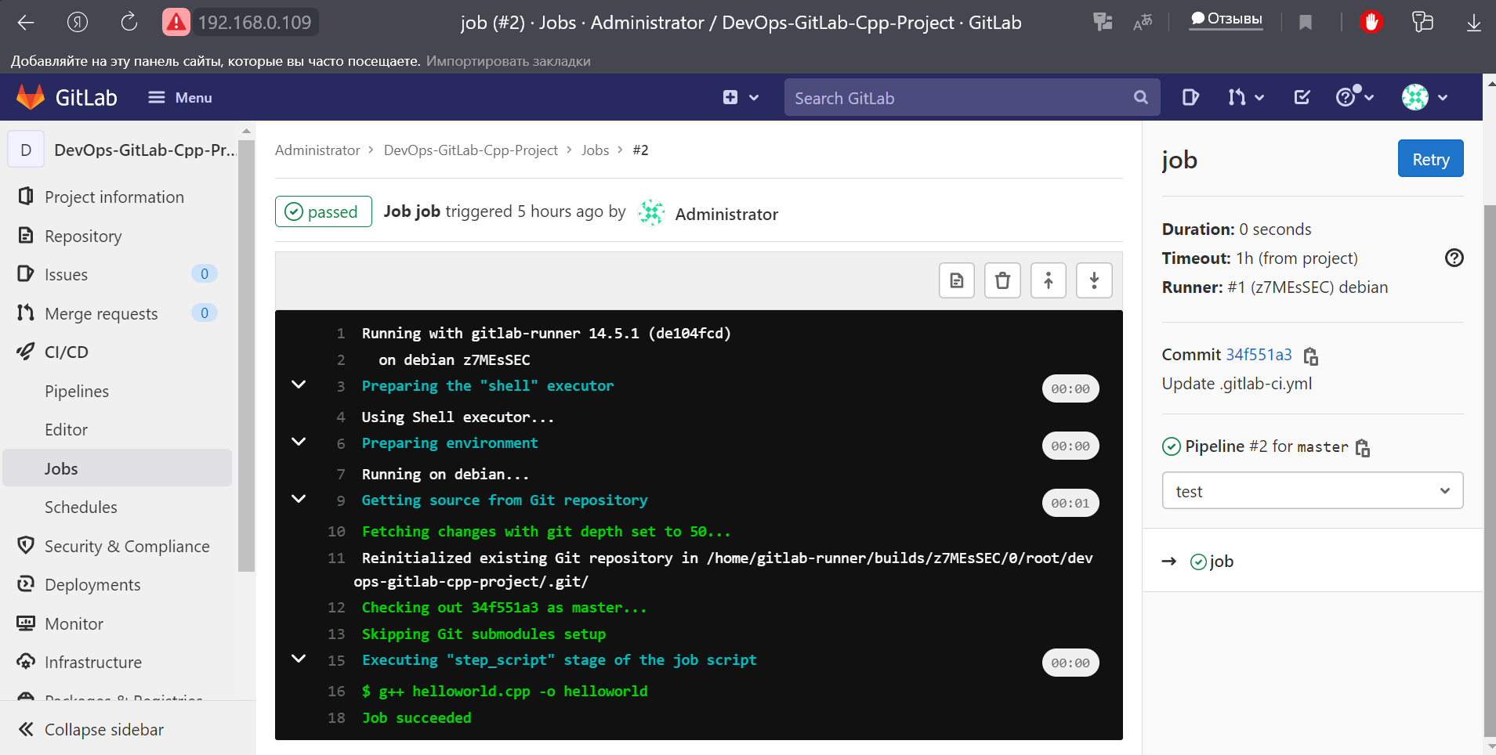

**ЗАКЛЮЧЕНИЕ**

В результате выполнения данной работы был получен опыт по базовому использованию CI\CD pipeline в gitlab.com, а также создан и использован проект в GitLab по следующей ссылке:

<https://gitlab.com/leolevin91/devops-gitlab-cli>